新生醫護管理專科學校人事服務簡訊第8期

每月20日出刊 人事室 編印（101.12.20）

～法令(函釋)轉知～
＊教育部101年11月28日臺人(三)字第1010206702號函以：「全民健康保險法施行細則」，經行政院衛生署於101年10月30日以衛署健保字第1012660265號令修正發布。

＊教育部101年12月17日臺人(二)字第1010227374C號函以，「師鐸獎評選及表揚活動實施要點」，業經該部於101年12月14日以臺人(二)字第1010227374B號令修正發布。
師鐸獎評選及表揚活動實施要點
一、教育部（以下簡稱本部）為發揚尊師重道優良傳統，提振教師專業精神，特訂定本要點。
二、本要點表揚對象為現任公私立各級學校(包括獨立進修學校)、幼兒園、本部輔導之海外臺灣學校及大陸地區臺商學校之現職編制內各類合格專任教學人員、運動教練、軍護人員、校長及園長，未曾獲頒本獎項且具中華民國國籍者。
三、推薦基準：
（一）基本條件：服務教職五年以上，且在現職學校服務滿一年，品德優良、服務熱心、教學績優，最近五年考（績）核或評鑑結果，均核定通過、晉級或發給獎金。
（二）積極條件，具有下列具體成效之一者：
1.從事教職盡心盡力，有具體成效，且深受家長、學生及同事肯定。
2.充分發揮專業精神及教育愛，具有端正教育風氣之特殊事蹟。
3.在其專業領域有創新、顯著發展或在教育崗位上有特殊貢獻。
4.對執行教育政策成績卓著。
（三）特殊條件，曾獲下列獎項之一者，得優先推薦：
1.曾獲頒本部、直轄市、縣（市）政府（以下簡稱縣市政府）優秀教育人員、教育文化專業獎章、教學卓越獎、校長領導卓越獎、推展學校體育績優個人獎、優良特殊教育人員、優良學生事務及輔導人員等獎項之ㄧ。
2.曾獲本部國家講座、學術獎、全國傑出通識教育教師及行政院國家科學委員會傑出研究獎等獎項。
（四）消極條件，具有下列情形之ㄧ者，不得推薦：
1.曾體罰學生。
2.曾參加校內外不當補習。
3.具有教師法第十四條第一項各款所定情事之一。
4.具有教育人員任用條例第三十一條第一項各款所定情事之一。
5.涉性侵害或性騷擾事件或尚在調查階段。
6.於不適任教學人員、運動教練、軍護人員、校長或園長處理程序中。
7.曾受刑事、懲戒處分或最近五年內平時考核申誡以上處分。
8.曾違反學術倫理或尚在調查階段。
9.有其他有違師道之不良情事。
四、推薦及評選作業，分初審及決審二階段辦理：
（一）初審：
1.各機關學校及經許可設立之民間團體組織或基金會，於每年三月一日至三月三十一日前，向所屬各級主管教育行政機關（單位）提出推薦。
2.各受理推薦主管教育行政機關（單位）得聘請校長、教師、家長、學者專家、社會公正人士或曾獲頒第三點第三款所列獎項之教師組成評審小組；其組成人數、作業方式、評選標準，由初審機關定之。評審小組應就推薦資料進行實地訪查及書面資料評審，實地訪查採不預告、不設限訪談對象（例如曾任教或現在任教學生、家長、學校有關人員等）及訪談內容方式，依推薦基準至任教學校進行瞭解，評審小組評選時應注意教學及行政併重原則，並考量各教學領域之衡平性。
3.各級主管教育行政機關（單位）於受理推薦後辦理初審，於每年五月三十一日前，依各縣市教師員額數比例訂定如下表所列推薦名額排定推薦優先順序後，報本部辦理決審：
各級公私立學校主管教育行政機關別 | 推薦名額 | 各級公私立學校主管教育行政機關別 | 推薦名額
新北市 | 16 | 花蓮縣 | 2
臺北市 | 17 | 澎湖縣 | 2
臺中市 | 12 | 基隆市 | 2
臺南市 | 8 | 新竹市 | 2
高雄市 | 15 | 嘉義市 | 2
宜蘭縣 | 2 | 金門縣 | 2
桃園縣 | 10 | 連江縣 | 2
新竹縣 | 3 | 本部國民及學前教育署（含所屬高中職、特教學校) | 20
苗栗縣 | 3 | 本部國民及學前教育署（含所屬高中職、特教學校) | 20
彰化縣 | 6 | 本部國民及學前教育署（含所屬高中職、特教學校) | 20
南投縣 | 3 | 本部高等教育司（含直轄市立大學、本部所屬一般大學及空中大學） | 15
雲林縣 | 4 | 本部技術及職業教育司（本部所屬技專校院） | 11
嘉義縣 | 3 | 本部學生事務及特殊教育司（軍護人員） | 2
屏東縣 | 4 | 本部國際及兩岸教育司（海外臺灣學校） | 1
臺東縣 | 2 | 本部國際及兩岸教育司（大陸地區臺商學校） | 1
合計 172 人
4.國立大學附設小學、幼兒園由各縣市遴選推薦。
5.各級主管教育行政機關（單位）遴選後，應填具推薦表（如附表），並在紀錄欄內敘明遴選經過及結果，連同特殊優良事蹟證明文件影印本，於五月三十一日前送本部彙辦。完成送件程序後，不得以任何理由要求補件或抽換。逾期及資料不全者，不予受理。無論是否推薦，相關資料不予退還。
（二）決審：
1.由本部敦聘具有社會聲望、公正、專業素養人士或曾獲頒師鐸獎者組成遴選小組，其成員任一性別人數不得少於總數三分之一。遴選小組審議推薦案件得參閱有關資料，必要時得就推薦人選之相關資料及人員進行查核或訪談。
2.辦理決審時，應邀請初審機關（單位）代表列席說明。
3.本部得委託機關學校或專業機構辦理評選。
4.各委員迴避之義務，依行政程序法相關規定辦理。
五、師鐸獎之表揚人數，每年以不超過七十二人為原則，各縣市至少應有一人獲選，獲獎者併當年度舉行之資深優良教師表揚大會接受表揚。
六、師鐸獎由本部主辦，表揚大會之承辦單位由本部及直轄市輪流辦理，其他縣市亦得申請辦理。
七、獎勵及表揚：
（一）獲師鐸獎者，於表揚大會中公開表揚，由本部頒贈師鐸獎獎座一座、獎狀一幀，高級中等以下學校教師並核予記功一次。
（二）獲師鐸獎者由承辦單位安排出國考察，本部補助每人以新臺幣十萬元為限。
（三）得獎事蹟編印專輯。
（四）經各級主管教育行政機關（單位）推薦而未獲選參加全國表揚大會者，以部長名義頒給獎狀一幀，由各該機關（單位）自行表揚，高級中等以下學校教師並核予嘉獎二次，以資鼓勵。
（五）獲師鐸獎者，得由主管教育行政機關敦請參與教育經驗分享及教學理念傳承相關活動。
八、其他：
（一）各級主管教育行政機關（單位）就申請遴薦獎勵案件，應從嚴審核，有不實或舛錯者，應對有關人員按情節從嚴議處；所遴薦人員於本部核定前，有職務異動或意外事件發生，應隨時函知本部；發現有不適宜遴薦之情事者，並應報本部廢止其推薦。
（二）經遴薦獲獎人員，有不實或舛錯者，應撤銷其資格；其獲獎後有第三點第四款規定之情事者，應廢止其資格。領受之獎座及獎狀應予追繳。
（三）被推薦人於審查期間，如有請託或至主辦單位訪問情事，應向遴選小組報告，並得取消其入選資格。
（四）被推薦人相關資料，無論是否入選，不予退還。
（五）本要點所需費用，由本部年度預算支應。
（六）各輪辦之承辦單位及辦理評選之機關（單位），得於不違反本要點規定下，另定實施計畫。

＊教育部101.10.25臺學審字第1010188822D號函以，「專科以上學校教師資格審查意見表」甲、乙表（含人文社會、理工醫農、技術報告、體育成就、學位論文、藝術美術、藝術音樂、藝術戲劇、藝術電影、藝術舞蹈、藝術民俗、藝術設計），業經該部101年10月25日臺學審字第1010188822C號令修正發布。

＊教育部101年11月19日臺訓(三)字第1010215669號函轉行政院勞工委員會101年11月12日勞動3字第1010085781號函（及該部101年10月16日臺訓(三)字第1010191724號函），有關受僱者或求職者於職場遭受性騷擾時，依性別工作平等法（以下簡稱性工法）之處理事宜，請依說明辦理：
一、依據性工法第12條及第13條規定，雇主有防治職場性騷擾行為發生之責任，且於知悉受僱者或求職者於職場中遭受性騷擾時，應即時啟動其糾正及補救機制，使受害者免於處於受性騷擾的工作場所中。基此，受僱者或求職者於職場中遭受性騷擾時，應向其雇主提起性騷擾之申訴，以利雇主依性工法第13條規定為後續之處理。若受僱者或求職者發現雇主違反上開第13條規定時，得依第34條規定向地方主管機關申訴。
二、性工法之主管機關為行政院勞工委員會，本案請依函釋辦理。

～宣導事項～
＊教育部101年11月28日臺儲監字第1010222619號函以，為使私立學校教職員與相關單位暸解該部私校退撫儲金監理會之運作情形，並促進業務順利推展，已發行101年12月第3卷第4期「私校退撫儲金監理會會訊」，歡迎本校教職員同仁踴躍上網點閱。

＊聖約翰科技大學101年12月12日聖人創字第1010001053號函以，為確實執行教師在校外兼課需經原學校同意之規定及瞭解該校專任教師校外兼課情形，本校如因教學需要，擬聘該校專任教師為兼任教師時，請於當學期開始前函徵該校同意；另指出該校教師專心於教學、研究等事宜，不鼓勵所屬專任教師在他校兼課案。
本校專任教師如擬赴校外兼任時，亦請依本校規定申請，並請對方學校函徵本校同意始可。
＊高鳳數位內容學院101年12月14日高數(人)字第1010000365號、義守大學101年12月14日義大人字第1010014617號、大同技術學院101年12月14日同技院人字第1010010167號、南開科技大學101年12月14日南開科大人字第1010011267號、育英醫護管理專科學校101年12月17日育英專人字第1010007648號、亞洲大學101年12月18日亞洲人字第1010013872號、中國科技大學101年12月18日中科大人字第1010012041號、修平科技大學101年12月19日修平人字第1010010898號、中華科技大學101年12月19日華科大人字第1010011689號、東海大學101年12月20日東芳人字第10132008220號函以，為瞭解該校教師校外兼課情形，本校如因教學需要，擬聘該校專任教師為兼任教師時，請於當學期開始前函徵該校同意案。

＊新修正完成之「補助教職員參加研習(討)會申請表」、「教職員參加校外研習（討）會心得報告表」及「教職員公差返校報告單」，已奉校長核准公告實施，自102年1月1日起一律使用新表單，請各級主管於審核所屬同核銷案時協助把關。

～人事異動～
＊護理科陳嘉琦老師經教育部審定通過升等助理教授，並溯自101年3月起資。

○活動預告
＊配合私校退撫儲金管理委員會推動教職員自主投資計畫，擬辦理事項如下：
一、自102年1月16日起開始提供私校教職員進行投資選擇，請編制內專任教職員同仁查看以往學校協助申請之中國信託法人信託網帳號、密碼是否還記得，如果忘記，可直接撥打中國信託客服專線02-25580128查詢。
二、101年以後新進專任教職員同仁，已協助辦理專案申請，中國信託將寄驗證碼通知函同仁新生e日遊電子信箱，請轉知同仁務必留意。
三、人事室預定於期末考當週102年1月8日(二)及1月10日(四)下午於行政大樓4樓電腦教室(1)辦理實施自主投資平台說明（講座由中國信託公司指派），請轉知所屬編制內專任教職員務必選擇其中一次參加(因須列印風險屬性評估表並親自簽名)。

～榮譽榜～
＊恭喜護理科陳嘉琦老師升等助理教授案，業經教育部審定通過。

＊恭喜本校兼任教師謝淑熙申請助理教授資格審查案，業經教育部審定通過。

＊恭喜本校兼任講師董宇紅、梅聖忠、蔡牧勳、邵明芬、陳美雲、林三齊、鄭冠謹、李景如、李佩佳、曾秀月、吳玉英、林義峰及施嘉慶老師等申請講師資格審查案，業經教育部審定通過。

～本月壽星～
邱美蓉小姐、吳瑞珍主任、林錦穗老師、蕭麗芬老師、張喬棻老師、曾聖祐老師、陳嘉琦主任、陳俐潔小姐、李淑玲老師、陳加再主任、陳佩瑜老師、劉瑋倫小姐、季家屏先生、蕭毓瑄老師、陳筱君老師、張家維小姐、周巍老師、蔡秀芬副主任、彭立民老師、解珮柔老師、黃教文老師、盧玉芬老師、陳瑪娜老師、蘇曉妮老師、翁廷燮老師、許孟勤老師、高駿彬主任、張銀玲老師、陳威江主任、李靜恬老師、彭翊榛老師、黃姿婷老師、林紋立小姐、黃敏霜小姐。
～謹祝每位壽星同仁生日快樂 心想事成～happy birthday！

～終身學習～

＊英語補給站 ◎資料來源/地方行政研習e學中心
1.AMBI雙手並用，所向無敵

這一回我來談談AMBIDEXTROUS (形容詞) 雙手並用的，有技巧的，靈敏的。
以AMBI為首的單字，最為常見的莫過於Ambition “野心，雄心壯志”。不過ambition和以AMBI做字首所代表的廣義有點不同；AMBI在英文的世界裡所呈現出的意思是 “兩面的，雙方的，有兩極性的”。比方說一般的人通常是屬於單性戀，因該只對異性會有所吸引；不過，有的人是雙性戀，屬於男女都愛的人，我們稱為Ambisexual。如果你同時被兩個如意郎君或美麗姑娘愛上，卻不知該如何抉擇，處於兩邊矛盾情節，那你就是適用Ambivalent 這個字。AMBI + 表示情人的字根VALENT。 就等於是界於兩者之間不知如何抉擇。一如八零年代一首相當有名的西洋歌曲”Torn between two lovers.”

Dexter 是指 “在右側，在右手邊”。形容詞Dexterous除了表示在右側的，還有另一種解釋是 “腦筋靈敏的或機巧的”。 大部分的人都習慣以右手來從事一些日常生活的事物，舉凡拿筷子，寫字，用滑鼠等。也因此右手會比較靈活。 右手Dexter在古早的英文裡面也被視為是“好徵兆”。將代表 “兩面的，雙方的” 字首AMBI加上表示好徵兆或是機敏的字根DEXTROUS，你大概可以想像的出它的威力了吧！還有一種人，說話曖昧不明，含糊不清的Ambiguity，形容詞Ambiguous。 這種人說話不會拐彎抹角，卻足以讓你猜個老半天。AMBI一會東，一會西，兩邊抓不到頭緒，說的話就像在讓人猜燈謎一樣，永遠搞不清楚。

如果你是一位喜歡喝咖啡的人，不知你是否會和我一樣，喜歡找一個氣氛好的地方，然後坐下來安安靜靜看著書。周圍氣氛的好壞對喜歡喝咖啡的我來說是很重要。英文單字Ambience就是指“氣氛，周圍”，形容詞是Ambient。如果各位好奇 “氣氛，周圍” 為何會是以AMBI為字首，很有可能是因為氣氛也有分好或壞兩種吧！
（提供者：甘怡然Allen）
2.hands tied, cold feet 手足情深，相煎何太急？
這一節我想繼續上一節所討論有關人體名稱運用在日常英語的詞彙。 我們就來聊聊手足吧！先從手開始。你對你自己的手一定是最了解的。每天吃、喝、拉、撒、睡，幾乎都需要用到手。 所以美語用know something like the back of one’s hand來比喻對某一件事物能夠瞭若指掌。 I’ve been living in Taipei for more than 50 years. I know this city like the back of my hand. 對某事物如此的瞭若指掌，那就表示是行家老手。也就是最近很紅的一個來自日本的名詞:達人。要表示這個人在某事上是個老手，英文可以說 old hand at something. Jonathan has an old hand at cooking Italian food.
記得小的時候家裡經濟不算太好，為節省開銷，身上所穿的衣服都是別家小孩穿過的二手衣物，等大了穿不下再留給家中的弟妹繼續穿，英語我們稱之為: hand-me-down. 我們都會有碰到困難的時候，這時候就需要他人的協助幫忙。 to give someone a hand (給某人一隻手)，不是真的把手砍下來給對方，而是指幫某人的忙。 Can you give me a hand to answer the phone, please? 幫了對方的忙，也許他會感激的說 ladies and gentlemen, please give this young man a big hand. 這裡所說的give someone a big hand (大手)是指拍手鼓掌的意思。
在職場辦公室內經常會和同事互動，有時候同事會需要我們的協助，比如出公差，只不過礙於人手不足而愛莫能助。這裡說的人手不夠，英文可以說: short-handed. 真的很想幫，但實在是心有餘而力不足，只好告訴對方你的手被綁住了(My hands are tied.) 這裡的My hands are tied. 意思可不是指目前我的手頭很緊。而是指對於別人的相求幫助你真的無能為力，一點也都幫不上忙。沒辦法，雙手都被緊緊的綁住(tied)了，想幫也幫不了。 這句用語有點泥菩薩過江，自身難保的味道。
Kate:I’m in a hurry. Can you make breakfast for kids?
Nick:I am afraid I can’t. I have an appointment with my dentist.
Kate:Oh, come on, please.
Nick:No farther. My hands are tied. Sorry, Kate.
凱特：我在趕時間。你可以幫孩子們做早餐嗎？
尼克：恐怕不行。我和我的牙醫有約。
凱特：喔，別這樣嘛。拜託。
尼克：別再說了。我真的無能為力。抱歉了，凱特。
說完了手，接著來談腳。 你有長途飛行的經驗嗎？十幾個鐘頭待在機艙內，經
過國際換日線，往往抵達目的地後就會出現時差問題。 輕者兩三天就恢復正常，
嚴重的恐怕有的還持續好幾個禮拜。這裡所說的時差，英文稱為 jet leg. I am
suffering the terrible jet leg that I can’t sleep tight for days. 台灣人常說的做人要頭頂天，腳立地。行事光明正大。 stand on one’s own two feet, 靠自己的雙腳站立，不需他人的扶持或裙帶關係就能自給自足，有骨氣。 You have to let your kid to learn to stand on his own two feet in this highly competitive world. 這種有骨氣、有志氣的人，已經踏出他成功的第一步，get one’s feet in the door 意指已邁向成功之路不遠了。
台灣人在很多國家觀光客眼中是出名的的好客與善良。 好比有回邀請一位外國
朋友吃飯，他看到鄰桌一行人在用完餐後爭相付款，看起來有點像是在吵架。 看
在這位初到台灣旅遊的外國朋友還真讓他覺得不可思議。 怎麼台灣人連吃飯付
錢都要比看誰的動作比較快？ 我告訴他，美國人不是說foot the bill嗎？ 腳
是拿來做甚麼用？ 吃飯付錢要不就是藉故趕快開溜走人；不然就是爭看誰是第
一個買單，當個好客的主人。
Wendy:It was a great dinner. Thank you for inviting me.
Jerry:It’s my pleasure. I’ll foot the bill for the meal.
溫蒂：真是一頓不錯的晚餐。謝謝你的邀請。
傑瑞：這是我的榮幸。 這頓飯我請客。
在我們所使用的中文裡對一件所恐懼害怕的事情，我們會說：嚇的兩腿發軟。同樣的，在英語用法中，因為對某件事害怕而退縮，則是用cold feet冰冷的腳來形容。 不管是腿還是腳，心生恐懼害怕總是會讓我們的腿和腳無法向前邁開一步。
Rosa:Would you like to go bowling?
Henry:I am afraid I can’t. I’m busy on preparing my solo debut. I
think I’ll get cold feet.
蘿莎：妳想不想去打保齡球？
亨利：我恐怕不能去。我忙著準備我的首度登台獨奏。我想我會臨場退縮。
（提供者：甘怡然Allen）
3.Buddy, how’s your body? 祝君身體健康

前幾個章回我談到了和數字、動物、顏色以及棒球有關的美語，這一章我想來聊聊和身體有關的英語詞彙。 談身體之前，先來聊一下天氣吧！天氣和身體可是有著密不可分的關係。比如Under the weather (生病), 也就是說天氣底下多變化，容易造成病菌滋生與傳染病，人就很容易生病、導致身體不適。

STEVEN:Hi, Peter. What’s up?
PETER:I am feeling under the weather today. My head is killing me. Could I have your green light to take a couple of hours break. I want to go to see a doctor.
STEVEN:Sure, go ahead! I just want to see you back to the office in tip-top shape tomorrow.

史蒂芬：嗨！比特。有甚麼事嗎？
比特：我今天感到人不舒服。我的頭痛的要命。能否可以讓我請幾個鐘
頭的假？我想去看個醫生。
史蒂芬：沒問題。 我要看到你明天健康的回到辦公室。

In a tip-top shape所指的意思是健康的身體。其中tip-top是指在頂尖。所以當您的身體情況是處於在頂尖時，我們就可以說您的健康情況非常良好。
回到主題身體英語。 談身體，我們先從”頭“ head開始說起。找工作，有人會利用網路，也有不少人會透過head hunter(獵人頭). 也就是人力派遣公司。 進入公司後，一定要講求工作團隊合作。碰到問題要一起尋求解決。Put our heads together意思指大家集思廣益一起討論。一旦我們都把我們的腦袋瓜放在一起的時候，就可以彼此傳輸更豐富的創意。正所謂三個臭皮匠勝過一個諸葛亮。 男女同事在一起工作久了，就容易產生好感；因而愛上對方。 Head over heels for someone, 指瘋狂的愛上某一個人，愛到頭和腳後跟都翻了過來。“你瘋狂的愛上了Tiff，我這樣說，對吧！”“沒錯！你說的對極了。“ You just hit the nail on the head! (你真是一針見血啊!) “可是我要怎樣約她和我一起出來共進晚餐呢？”“Use your head, your airhead.”(用用腦子吧!你這個傻子。)
眼睛是靈魂之窗，戀愛中的情人，給予對方一個傳神愛慕的眼睛，可能勝過千言萬語。See eye to eye的意思可以解釋為彼此雙方相互取得共識。相反的，eyeball to eyeball眼球對眼球，可就不是雙方看上眼；而是彼此對立，僵持不下。如同以前武俠電影，經常可以看到兩個即將決鬥的武者，總是彼此眼睛要先打量對方個老半天，觀眾們張大著雙眼盯著看 (I am all eyes)，都快睡著了，兩位武者的寶劍始終卻都還沒出鞘。

除了眼睛，耳朵也是很重要的器官。若你是身為父母者，對於小朋友們總是把你說的話當成是耳邊風，一定相當的懊惱。Goes in one ear and out the other，對小孩子來說，這些話永遠是一個耳朵進；再從另一個耳朵出，說也是白說。

Father:What’s the matter, son? Anything you want to talk about?
Son: My exam grades came back today. I’ve got two flunks.
Father:What? My advice to you always goes in one ear and out the
other.Listen, you should’ve taken more seriously on your studies.

父親：兒子，你怎麼了？ 有甚麼事情要聊聊的嗎？
兒子：我的考試成績今天公佈了。我被當掉兩科。
父親：什麼？我給你的忠告是一個耳朵聽進，再從另外一個耳朵出來。 聽著，
你應該多放點心思在你的課業上面。
再者，如果有人說的話就像是聽一首歌那麼美妙，那一定是件很棒的事情。 That’s music to my ears就是令人覺得很好很棒的事。相反的，Face the music卻是指當你碰到困難或是不如意時，要勇敢的面對現實。同樣的音樂卻有著不同的感受。
Steve: Our share price has skyrocketed 18% last quarter.
Sophie:On the level? Wow! That’s music to my ears.
史蒂夫：我們的股價上一季狂飆了18%。
蘇菲：真的嗎？哇！好棒喔。（提供者：甘怡然Allen）

○來去山上走一走
○小百岳15～李崠山

李崠山位於新竹縣尖石鄉錦屏與玉峰兩村的制高點，又稱李棟山，是一處古戰場，古堡殘垣遺跡仍在；有人以為，因以前曾有一名為「李崠」將軍領兵駐紮於此，故名李崠山。亦有人認為，係登山口的山莊稱為「李棟山莊」，久而久之，就稱之為李棟山了。

記得多年前，還在蘆洲空大服務期間，曾隨同學校山岳社同仁走訪過一次李崠山，除了山頂上烙滿歲月斑駁痕跡的古堡牆垣之外，其餘記憶似已逐漸模糊平淡了。

11月15日（星期二）上午，自行驅車而來，目的地即是想再走一趟多年以前，曾走過的新竹著名中級山～李崠山。車子下68號東西向快速道路，接台3線往關西方向前行，再接共線的120縣道後右轉尖石大橋接竹60鄉道過錦屏大橋，一路經內灣、那羅、尖石而來。大約在20K左右左轉往馬美部落產道，約4.5K處看到往「馬美8鄰」標示，此處左上有一往李崠山古堡登山口，不過距離登頂約有2公里出頭，如取左彎續往前約.5K，即到知名的李崠山莊，其海拔約為1500公尺，由山莊後側路徑上山，僅約1.4公里路程，即可登頂。

我即是選擇由李崠山莊上山，約上午10點一刻起登，約半個小時即登上古堡最高點，也就是三角點處。由此上山後不久，亦有兩條路徑可以選擇，一為與剛剛提到的「馬美8鄰」標示左上入口，是一雜草蔓生的林道，距離較遠。另一則為捷徑，坡度明顯比林道陡了些。在上山的過程，兩條路徑不時會相互交會，不過標示極為清楚，不至於混淆，讓來訪者可以有較多的選擇。我剛剛即是一路循捷徑上山，雖然陡了些，距離卻較近，所以很快就抵達山頂了。

李崠山，標高1914M ，有一枚一等三角點，還有內政部所設的一等衛星控制點，以及台灣省政府早年所立的頭前溪水源石柱，另外中央氣象局也在此設有的自動雨量測報系統中繼站。

山頂古堡，曾是早期的古戰場，日據時期台灣總督府亦曾在此地建「李崠隘勇監督所」，修築堡壘，配備有兵力、火砲，以監控附近的三光、秀巒、玉峰等原住民泰雅族部落。一眼望見的，盡是一片雜草叢生、芒花爭開；仍然清晰可見的，是城堡牆垣，以及槍孔（射口）一個接著一個，可見當年日本駐軍鎮壓、對付泰雅原住民，是何等無所不用其極、何等的手段。

此山擁有一等三角點，想來應有很不錯的視野，據悉還可以看到南湖、中央尖等大山。剛剛在登山口時，原本還看到出太陽，不過進入登山口不久，就漸漸起霧了，等一上了山頂，雲霧更濃了，風勢也增強了，大有山雨欲來的模樣，是以，沒有什麼視野。

沒有視野，只得在古堡內外走走看看，入口左側有一通往大混山的路徑，綁了很多登山社團各式各樣顏彩的路條，此一路線以往還不曾走過。還看到旁邊有一某山社民國86年間，辦理李崠山6路會師（玉峰線）的紀念牌子。

約11點10分開始下山，雖仍舊雲霧迷漫，但並未下雨，所以也就慢步而行，大概走了半小時左右，即回到李崠山莊。看到山莊朱莊主在整理蔬菜園，打了招呼後，信步走走看看山莊。莊主在山莊入口兩側寫著滿雅緻的話：

山門不鎖待雲封，
莊院無燈等月照。

山莊牆角上還有莊主的詩詞，其中＜山莊四季頌＞說道：

春天百花齊開放，
鳥兒飛舞自由翔；
夏天避暑好地方，
月兒星星掛天上。
秋天月亮放光芒，
蟲兒啼叫到天亮；
冬天雪飛滿山莊，
披上白衣像化妝。

另外有一首顯然是借用了宋朝無門慧開禪師著名的詩句，如是寫道：

春有百花秋有月，
夏有涼風冬有雪。
你若偷閒來山莊，
包你嘗到四季節。

而且，莊主還一再強調，要求遊客或登山客們「把垃圾帶回家」。不過，在與莊主短暫閒聊下，他表示居住此山莊已30年，然而，晚近登山人口漸漸稀少，所以即使是假日也沒有什麼人潮，不若以前熱絡的狀況了，頗有不勝噓唏的感慨之情。

回程沿途在接近泰雅武士巨像前，看到鄉公所在隧道口兩端所擺設的「山青水秀在尖石，無限風光任君遊」標語，其中兩邊都有一兩個字掉落，而不見整修。另外李崠山莊已破舊不堪，用以搭建的茶樓、萬鶴樓等木板建材，也許因為濕氣重，或者時間久遠，很多已腐壞，甚至靠近路面的基座石塊也坍塌掉了。不但危險，而且有礙觀瞻，主管機關似宜儘速撥點經費協助加以整修才是正辦。

在竹60鄉道約3K處的錦屏農特產品展售場，是有山有水的好場所，又有很寬廣的腹地，但並未妥善利用，目前已荒廢髒亂不堪，殊為可惜，原本停車場的收費亭玻璃門窗亦遭破壞。尖石也有類似農特產品展售場，似乎亦未能有效好好經營，在此建議主管機關鄉公所或縣政府，宜加以充分利用及規劃，以創造特色吸引遊客，進而造福地方。

（2011年11月16日 ，於新竹竹北）

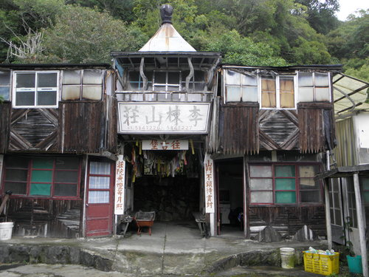
年邁的李棟山莊

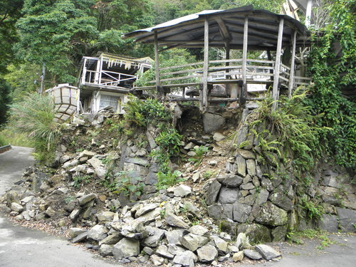
塌陷的木山莊一角
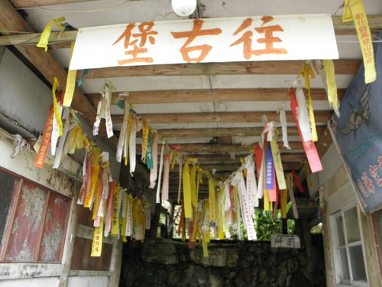
各社團路條百家爭鳴

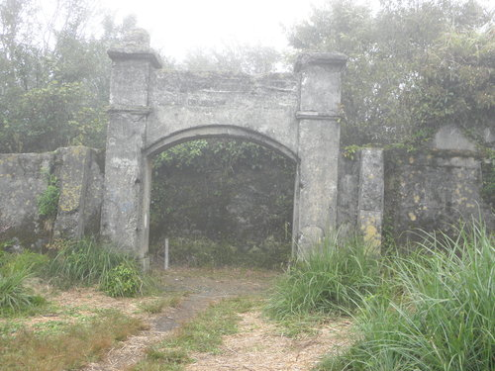
李崠山古堡一景
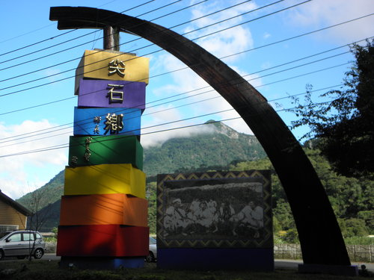
具原住民風味的尖石鄉歡迎您

○小百岳16～稍來山

稍來山位於大台中市和平區（改制前稱為台中縣和平鄉），為雪山山脈西支稜上的著名中級山，也是大雪山森林遊樂區的前哨山，與鳶嘴山並稱為此區的兩大登山活動據點；其著名的行程即鳶嘴山、稍來山連走，有充滿刺激的裸岩峭壁，以及林間漫步，尤其是每年12月底紅榨槭轉紅，像極了楓紅層層，最是吸引登山客。

以往曾經偕友人或隨新竹登山社團，有過幾次走訪鳶嘴、稍來的經驗，大抵都是在過了橫嶺山隧道口的27K處起登，經鳶嘴山直走到稍來山，有時候午餐後下切至大雪山林道29K處，或往前緩下至35K處的遊樂區收費站，再搭乘接駁車或徒步返回停車處。據了解，稍來山附近還有一處可下切至林道31K處的路徑，不過前此幾次來訪，還不曾走過。

去（2010）年4月底至5月初，為期5天的雪山西稜縱走，係從武陵農場進走到大雪山森林遊樂區230林道出，可是當時因在下乾溪溝時受了點小傷，而未敢冒然攀登中雪山，留下了雪山西稜的小小遺憾。後來在同事山友鄭老師的陪伴下，於今年1月底，專程從遊樂區230林道進入，來回花3天，主要是走之前遺漏了的中雪山。不過，出了林道及遊樂區，即直接返回新竹，已無暇再順道上稍來或鳶嘴山。

11月21日（星期一），一早自行驅車走中山高南下，轉國道四號接台3線往東勢，過東勢大橋再接台8線往谷關，後循指標左轉東坑街往大雪山森林遊樂區方向。在約15K的和平分局大棟派出所，辦妥入山申請手續後續行至近林道約31K處，發現一左上清楚路徑，雖無路條或明顯標示，但猜想應是山友口中所謂的31K登山口（高約1960M ）無疑。

整裝後約於9點10分開始起登，剛開始是緩坡而上，沿途還看到幾處林區管理單位堆放著的整修步道的嶄新木板材料。不多久即一路走在陡峭的窄稜上，倒木、巨石，一連幾處拉繩索的陡上又陡下，讓人深深感覺到，這條路也非等閒之輩，好在都是走在林蔭之下。

大約走了半個小時左右，左側可以看到長長的稜線及尖聳的山頭，那是以往走過的路線及鳶嘴山。不久陡上一處較高山頭，看到一顆「山」字森林三角點，孤獨的立於林蔭下，沒有一般三角頂點處的熱鬧標示及各色路條飄搖，後來從網路上資訊得悉，此應是標高2303M 的稍來山南峰。

繼續前行，大約10點許，聽到有音樂聲響，路徑與右側上來的步道相銜接，一對夫妻檔從35K收費站上山，據悉他們走了約45分鐘左右。是從彰化員林來的江姓夫婦，平常經營肉品生意，利用每個週一的休市日，四處遊山玩水，我說：你們很會享受生活喔！

幾分鐘後即到達稍來山的最高點處，全程走了近一個小時；稍來山，標高2307M ，有一枚2等三角點（編號1543），處於高大林木之中，基本上沒有什麼視野，除非到頂上的瞭望台。高高的瞭望台高聳無比，趁著天候不錯，上到近20公尺 高的台上，視野極佳，放眼而望，附近山巒盡在眼前，尤以鳶嘴山彷如就在腳下一般。

以往幾次來訪時，大概中午時分才會抵達，所以常常已是起霧時刻，即使上去瞭望台也沒什麼視野。不過此瞭望台的主要作用，係供給林務管理人員登高眺望廣大林區，以防範森林火災之用。

大約10點45分開始原路下山，一路上上下下，走起來還算輕鬆，約是11點半許回到停車處。由於心裡構想著順道去走月初，因尋找鐵砧山三角點而耽擱的關刀山，所以小休後即開車往回程走，當回到大棟派出所繳回核准入山聯時，已近12點半矣。

（2011年11月22日 ，於新竹竹北）
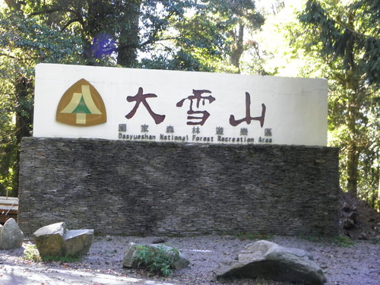
大雪山森林遊樂區牌樓

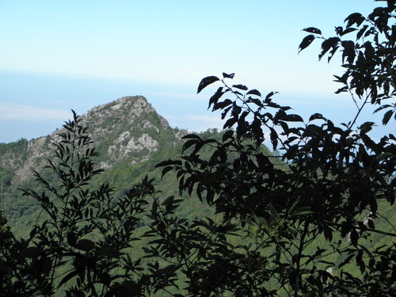
極具挑戰性的鳶嘴山英姿
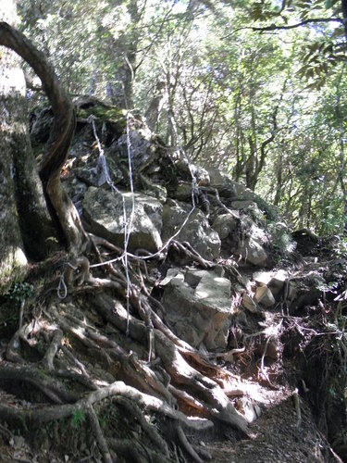
一路攀爬不輕鬆

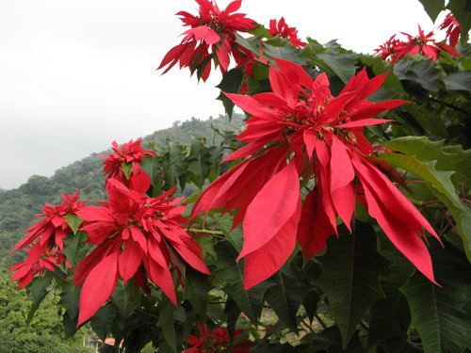
聖誕的味道變濃了

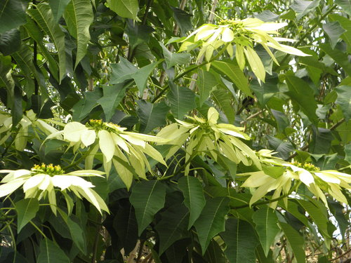
在聖誕節盛開的聖誕白

